

**АГЕНТСТВО ПО ОХРАНЕ КУЛЬТУРНОГО НАСЛЕДИЯ**

**РЕСПУБЛИКИ ДАГЕСТАН**

**(Дагнаследие)**

**П Р И К А З**

№___________ «___» _________2024г.

**Об утверждении границ зон охраны объекта культурного**

**наследия регионального значения** **«Здание средней школы №2, где размещался эвакогоспиталь 3187», 1908 г. (Республика Дагестан, г. Махачкала, пр-кт. Р. Гамзатова д.12) и требований к градостроительным регламентам в границах данных зон**

В соответствии со статьей 34 Федерального закона от 25 июня 2002 г. № 73-ФЗ «Об объектах культурного наследия (памятниках истории и культуры) народов Российской Федерации» (Собрание законодательства РФ, 2002, № 26, статьей 2519; 2024, №331 (часть II), статья 5023), постановлением Правительства Российской Федерации от 12 сентября 2015 г. № 972 «Об утверждении Положения о зонах охраны объектов культурного наследия (памятников истории и культуры), народов Российской Федерации и о признании утратившими силу отдельных положений нормативных правовых актов Правительства Российской Федерации» (Собрание законодательства РФ, 2015, № 38, статья 5298; 2021, № 44 (Часть III), статья 7408), подпункт 6.3 пункта 6 статьи 7, статьи 20 Закона Республики Дагестан от 3 февраля 2009 г. № 7 «Об объектах культурного наследия (памятниках истории и культуры) народов Российской Федерации, расположенных на территории Республики Дагестан» (Собрание законодательства Республики Дагестан, 2009, № 3, статья 77; официальный интернет-портал правовой информации (http://www.pravo.gov.ru), 2024, 11 марта, № 0500202403110028), Положением об Агентстве по охране культурного наследия Республики Дагестан, утвержденным постановлением Правительства Республики Дагестан от 18 ноября 2016 г. № 342 (официальный интернет-портал правовой информации (http://www.pravo.gov.ru), 2016, 23 ноября, № 0500201611230005; 2024, 27 апреля, № 0500202404270014),

**приказываю:**

1.Утвердить границы зон охраны объекта культурного наследия регионального значения «Здание средней школы №2, где размещался эвакогоспиталь 3187», 1908 г., расположенного по адресу: Республика Дагестан, г. Махачкала, пр-кт. Р. Гамзатова д.12, согласно приложению № 1;

2.Утвердить требования к градостроительным регламентам в границах зон охраны объекта культурного наследия регионального значения, указанного в пункте 1 настоящего приказа, согласно приложению № 2.

3. Отделу правового обеспечения направить настоящий приказ на государственную регистрацию в Министерство юстиции Республики Дагестан, официальную копию приказа в Прокуратуру Республики Дагестан и Управление Министерства юстиции Российской Федерации по Республике Дагестан для включения в федеральный регистр Российской Федерации в установленном законодательством порядке.

4. Отделу по работе с единым государственным реестром объектов культурного наследия обеспечить размещение информации о границах зон охраны, режимах использования земель и земельных участков и требований к градостроительным регламентам в границах зон охраны объекта культурного наследия регионального значения «Здание средней школы №2, где размещался эвакогоспиталь 3187», 1908 г., расположенного по адресу: Республика Дагестан, г. Махачкала, пр-кт. Р. Гамзатова д.12, в едином государственном реестре объектов культурного наследия (памятников истории и культуры) народов Российской Федерации, в федеральной государственной информационной системе территориального планирования, а также направить указанную информацию в орган кадастрового учета для внесения в государственный кадастр недвижимости.

Направить копию приказа в Администрацию городского округа с внутригородским делением «город Махачкала» в течение семи календарных дней с даты вступления в силу данного приказа.

5. Консультанту отдела Алиевой Н.М. разместить настоящий приказ на сайте Агентства по охране культурного наследия Республике Дагестан в информационно-телекоммуникационной сети «Интернет» (https://dagnasledie.e-dag.ru/).

6. Настоящий приказ вступает в силу в установленном законодательством порядке.

7. Контроль за исполнением настоящего приказа оставляю за собой.

**Руководитель М. Мусаев**

Приложение № 1

к приказу Агентства по охране культурного наследия Республики Дагестан

от «__» _______ 2024 года № _____

**Карта (схема) границ зон охраны объекта культурного наследия регионального значения «Здание средней школы №2, где размещался эвакогоспиталь 3187», 1908 г., расположенного по адресу: Республика Дагестан, г. Махачкала, пр-кт. Р. Гамзатова д.12**

**М 1:2000**

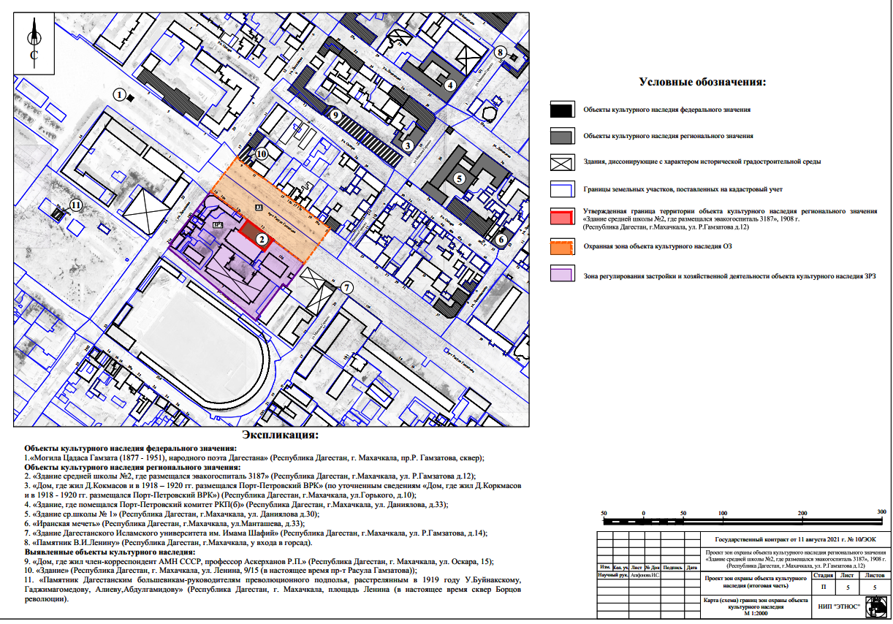

Рис.1. Карта (схема) границ зон охраны объекта культурного наследия регионального значения «Здание средней школы №2, где размещался эвакогоспиталь 3187», 1908 г. (Республика Дагестан, г. Махачкала, пр-кт. Р. Гамзатова д.12).

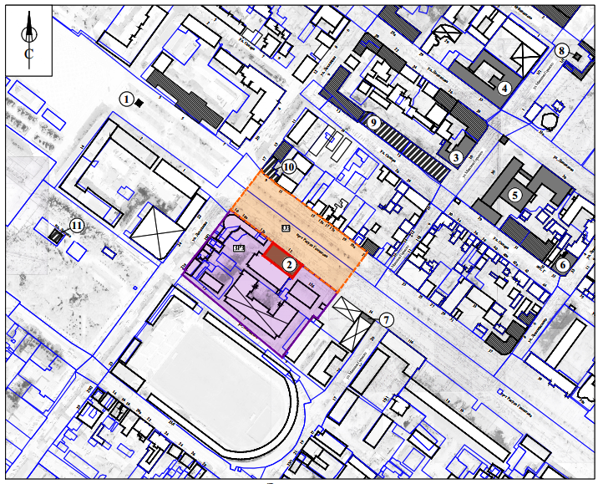

Рис.2. Карта (схема) границ зон охраны объекта культурного наследия регионального значения «Здание средней школы №2, где размещался эвакогоспиталь 3187», 1908 г. (Республика Дагестан, г. Махачкала, пр-кт. Р. Гамзатова д.12).

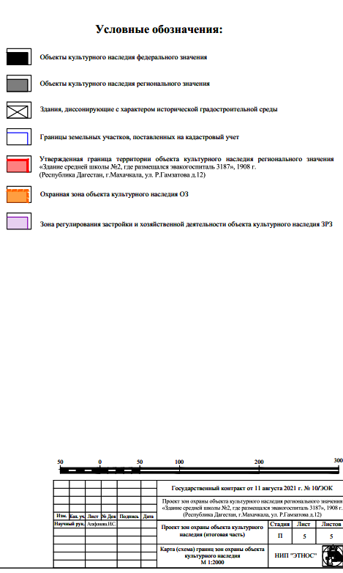

Рис.3. Условные обозначения к карта (схема) границ зон охраны объекта культурного наследия регионального значения «Здание средней школы №2, где размещался эвакогоспиталь 3187», 1908 г. (Республика Дагестан, г. Махачкала, пр-кт. Р. Гамзатова д.12).

**Экспликация:**

**Объект культурного наследия федерального значения:**

**Объект культурного наследия федерального значения:**

1.Могила Цадаса Гамзата (1877 - 1951), народного поэта Дагестана» (Республика Дагестан, г. Махачкала, пр-кт. Р. Гамзатова, сквер).

**Объекты культурного наследия регионального значения:**

1.«Здание средней школы №2, где размещался эвакогоспиталь 3187» (Республика Дагестан, г.Махачкала, пр-кт. Р.Гамзатова д.12);

2.«Дом, где жил Д.Кокмасов и в 1918 – 1920 гг. размещался Порт-Петровский ВРК» (по уточненным сведениям «Дом, где жил Д.Коркмасов

и в 1918 - 1920 гг. размещался Порт-Петровский ВРК») (Республика Дагестан, г.Махачкала, ул.Горького, д.10);

3.«Здание, где помещался Порт-Петровский комитет РКП(б)» (Республика Дагестан, г.Махачкала, ул. Даниялова, д.33);

4.«Здание ср.школы № 1» (Республика Дагестан, г.Махачкала, ул. Даниялова д.30);

5.«Иранская мечеть» (Республика Дагестан, г.Махачкала, ул.Манташева, д.33);

6.«Здание Дагестанского Исламского университета им. Имама Шафий» (Республика Дагестан, г.Махачкала, пр-кт. Р.Гамзатова, д.14);

7.«Памятник В.И.Ленину» (Республика Дагестан, г.Махачкала, у входа в горсад).

8.«Здание» (Республика Дагестан, г. Махачкала, пр-кт. Р.Гамзатова, 9/15 (в настоящее время пр-т Расула Гамзатова));

9.«Памятник Дагестанским большевикам-руководителям преволюционного подполья, расстрелянным в 1919 году У.Буйнакскому, Гаджимагомедову, Алиеву,Абдулгамидову» (Республика Дагестан, г. Махачкала, площадь Ленина (в настоящее время сквер Борцов революции).

**I. Установление границы охранной зоны объекта культурного наследия регионального значения** **«Здание средней школы №2, где размещался эвакогоспиталь 3187», 1908 г., расположенного по адресу: Республика Дагестан, г. Махачкала,** **пр-кт. Р. Гамзатова д.12.**

**1.1.Описание прохождения границы охранной зоны объекта**

**культурного наследия (ОЗ)**

|  |  |  |  |  |
| --- | --- | --- | --- | --- |
| **Прохождение границы** | | **Описание прохождения границы** | | |
| **от точки** | **до точки** |
| **Направление** | **Протяженность, м** | **Дирекционный угол** |

| **1** | **2** | **3** | **4** | **5** |
| --- | --- | --- | --- | --- |
| 1 | 2 | юго-восточное | 2.09 | 171° 45' 48" |
| 2 | 3 | юго-восточное | 2.77 | 140° 19' 25" |
| 3 | 4 | юго-западное | 16.69 | 126° 41' 29" |
| 4 | 5 | юго-западное | 0.69 | 216° 42' 10" |
| 5 | 6 | юго-восточное | 20.98 | 126° 50' 33" |
| 6 | 7 | северо-восточное | 0.5 | 36° 52' 12" |
| 7 | 8 | юго-восточное | 14.56 | 126° 29' 4" |
| 8 | 9 | юго-восточное | 12.95 | 127° 11' 18" |
| 9 | 10 | юго-восточное | 13.77 | 127° 44' 37" |
| 10 | 11 | юго- восточное | 6.32 | 127° 9' 35" |
| 11 | 12 | юго-восточное | 16.46 | 126° 32' 58" |
| 12 | 13 | юго-восточное | 15.84 | 127° 49' 4" |
| 13 | 14 | юго-восточное | 25.53 | 127° 11' 32" |
| 14 | 15 | юго-западное | 55.01 | 216° 40' 54" |
| 15 | 16 | северо-западное | 0.23 | 329° 2' 10" |
| 16 | 17 | северо-западное | 8.46 | 308° 22' 27" |
| 17 | 18 | северо-западное | 40.73 | 307° 10' 5" |
| 18 | 19 | северо-западное | 40 | 307° 35' 10" |
| 19 | 20 | северо-западное | 6.82 | 312° 37' 26" |
| 20 | 21 | северо-западное | 0.05 | 348° 41' 24" |
| 21 | 22 | северо-западное | 2.81 | 306° 44' 51" |
| 22 | 23 | северо-западное | 7.53 | 307° 16' 51" |
| 23 | 24 | северо-западное | 0.46 | 310° 36' 5" |
| 24 | 25 | северо-западное | 2.05 | 306° 21' 54" |
| 25 | 26 | северо-западное | 39.21 | 307° 15' 31" |
| 26 | 1 | северо-восточное | 56.3 | 37° 34' 27" |

**1.2. Сведения о местоположении границы охранной зоны объекта культурного наследия (перечень координат характерных (поворотных) точек) (ОЗ)**

|  |
| --- |
| **Описание местоположения границы** |

**охранной зоны объекта культурного наследия регионального значения**

|  |  |  |  |  |  |  |  |  |  |  |  |
| --- | --- | --- | --- | --- | --- | --- | --- | --- | --- | --- | --- |
| Сведения об объекте | | | | | | | | | | | |
| №  п/п | Характеристика объекта | | | | | | | | Описание характеристик | | |
| **1** | **2** | | | | | | | | **3** | | |
| 1. | Местоположение объекта | | | | | | | | Республика Дагестан, г. Махачкала | | |
| 2. | Площадь объекта +/**-** величина погрешности определения площади (Р+/**-** Дельта Р) | | | | | | | | 8057.28 м2 ± 1м2 | | |
| 3. | Иные характеристики объекта | | | | | | | | **-** | | |
| Сведения о местоположении границ объекта | | | | | | | | | | | |
| 1.Система координат МСК-05 | | | | | | | | | | | |
| 2.Сведения о характерных точках границ объекта | | | | | | | | | | | |
| Обозначение характерных точек границ | | Координаты, м | | | | | Метод определения координат характерной точки | | | Средняя квадратиче-ская погрешность положения характерной точки (Mt), м | Описание обозначения точки на местности (при наличии) |
| Геодезическая система координат | | | | |
| X | | | Y | |
| **1** | | **2** | | | **3** | | **4** | | | **5** | **6** |
| 1 | | 218167,91 | | | 350361,63 | | Картометрический | | | 0.10 | - |
| 2 | | 218165,04 | | | 350362,05 | | Картометрический | | | 0.10 | - |
| 3 | | 218162,90 | | | 350363,82 | | Картометрический | | | 0.10 | - |
| 4 | | 218152,93 | | | 350377,20 | | Картометрический | | | 0.10 | - |
| 5 | | 218152,38 | | | 350376,79 | | Картометрический | | | 0.10 | - |
| 6 | | 218139,80 | | | 350393,58 | | Картометрический | | | 0.10 | - |
| 7 | | 218140,20 | | | 350393,88 | | Картометрический | | | 0.10 | - |
| 8 | | 218131,54 | | | 350405,59 | | Картометрический | | | 0.10 | - |
| 9 | | 218123,71 | | | 350415,91 | | Картометрический | | | 0.10 | - |
| 10 | | 218115,28 | | | 350426,80 | | Картометрический | | | 0.10 | - |
| 11 | | 218111,46 | | | 350431,84 | | Картометрический | | | 0.10 | - |
| 12 | | 218101,66 | | | 350445,06 | | Картометрический | | | 0.10 | - |
| 13 | | 218091,95 | | | 350457,57 | | Картометрический | | | 0.10 | - |
| 14 | | 218076,52 | | | 350477,91 | | Картометрический | | | 0.10 | - |
| 15 | | 218032,40 | | | 350445,05 | | Картометрический | | | 0.10 | - |
| 16 | | 218032,60 | | | 350444,93 | | Картометрический | | | 0.10 | - |
| 17 | | 218037,85 | | | 350438,30 | | Картометрический | | | 0.10 | - |
| 18 | | 218062,46 | | | 350405,84 | | Картометрический | | | 0.10 | - |
| 19 | | 218086,86 | | | 350374,14 | | Картометрический | | | 0.10 | - |
| 20 | | 218091,48 | | | 350369,12 | | Картометрический | | | 0.10 | - |
| 21 | | 218091,53 | | | 350369,11 | | Картометрический | | | 0.10 | - |
| 22 | | 218093,21 | | | 350366,86 | | Картометрический | | | 0.10 | - |
| 23 | | 218097,77 | | | 350360,87 | | Картометрический | | | 0.10 | - |
| 24 | | 218098,07 | | | 350360,52 | | Картометрический | | | 0.10 | - |
| 25 | | 218099,55 | | | 350358,51 | | Картометрический | | | 0.10 | - |
| 26 | | 218123,29 | | | 350327,30 | | Картометрический | | | 0.10 | - |
| 1 | | 218167,91 | | | 350361,63 | | Картометрический | | | 0.10 | - |
| 3.Сведения о характерных точках части (частей) границы объекта | | | | | | | | | | | |
| Обозначение характерных точек границ | | | Координаты, м | | | Метод определения координат характерной точки | | Средняя квадратическая погрешность положения характерной точки (Mt), м | | | Описание обозначения точки на местности (при наличии) |
| Х | Y | |
| 1 | | | 2 | 3 | | 4 | | 5 | | | 6 |
| - | | | - | - | | - | | - | | | - |

**II. Установление зон регулирования застройки и хозяйственной деятельности объекта культурного наследия регионального значения «Здание средней школы №2, где размещался эвакогоспиталь 3187», 1908 г., расположенного по адресу: Республика Дагестан, г. Махачкала, пр-кт. Р. Гамзатова д.12.**

**2.1. Описание прохождения границы зоны регулирования застройки и хозяйственной деятельности** **объекта культурного наследия регионального значения (ЗРЗ)**

|  |  |  |  |  |
| --- | --- | --- | --- | --- |
| **Прохождение границы** | | **Описание прохождения границы** | | |
| **от точки** | **до точки** |
| **Направление** | **Протяженность, м** | **Дирекционный угол** |

| **1** | **2** | **3** | **4** | **5** |
| --- | --- | --- | --- | --- |
| 1 | 2 | юго-восточное | 39.21 | 127° 15' 31" |
| 2 | 3 | юго-восточное | 2.05 | 126° 21' 54" |
| 3 | 4 | юго-восточное | 0.46 | 130° 36' 5" |
| 4 | 5 | юго-восточное | 7.53 | 127° 16' 51" |
| 5 | 6 | юго-восточное | 2.81 | 126° 44' 51" |
| 6 | 7 | юго-восточное | 0.05 | 168° 41' 24" |
| 7 | 8 | юго-восточное | 7.82 | 132° 37' 26" |
| 8 | 9 | юго-западное | 17.36 | 217° 27' 50" |
| 9 | 10 | юго-восточное | 39.97 | 127° 34' 10" |
| 10 | 11 | северо-восточное | 17.35 | 37° 34' 36" |
| 11 | 12 | юго-восточное | 40.73 | 127° 10' 5" |
| 12 | 13 | юго-восточное | 8.46 | 128° 21' 4" |
| 13 | 14 | юго-восточное | 0.23 | 149° 48' 45" |
| 14 | 15 | юго-западное | 36.34 | 217° 30' 36" |
| 15 | 16 | северо-западное | 4.98 | 307° 19' 48" |
| 16 | 17 | юго-западное | 5.32 | 217° 12' 51" |
| 17 | 18 | юго-западное | 1.65 | 238° 55' 1" |
| 18 | 19 | юго-западное | 50.78 | 216° 55' 51" |
| 19 | 20 | северо-западное | 142.72 | 309° 46' 36" |
| 20 | 21 | северо-восточное | 05.7 | 37° 32' 20" |
| 21 | 22 | северо-западное | 1.53 | 310° 14' 11" |
| 22 | 23 | северо-восточное | 19.44 | 38° 8' 56" |
| 23 | 24 | северо-восточное | 25.53 | 38° 24' 2" |
| 24 | 25 | северо-восточное | 08.01 | 37° 14' 30" |
| 25 | 26 | северо-восточное | 1.97 | 37° 34' 7" |
| 26 | 27 | северо-восточное | 08.01 | 37° 14' 30" |
| 27 | 28 | северо-восточное | 15.44 | 37° 1' 33" |
| 28 | 1 | северо-восточное | 4.56 | 37° 41' 56" |

**2.2. Сведения о местоположении границы зоны регулируемой застройки и хозяйственной деятельности объекта культурного наследия (перечень координат характерных (поворотных) точек) (ЗРЗ)**

|  |
| --- |
| **Описание местоположения границы** |
| **зоны регулирования застройки и хозяйственной деятельности**  **объекта культурного наследия регионального значения (ЗРЗ)** |

|  |  |  |  |  |  |  |  |  |  |
| --- | --- | --- | --- | --- | --- | --- | --- | --- | --- |
| Сведения об объекте | | | | | | | | | |
| №  п/п | Характеристика объекта | | | | | | Описание характеристик | | |
| **1** | **2** | | | | | | **3** | | |
| 1. | Местоположение объекта | | | | | | Республика Дагестан, г. Махачкала | | |
| 2. | Площадь объекта +/- величина погрешности определения площади (Р+/- Дельта Р) | | | | | | 12605.97 м2 ± 1 м2 | | |
| 3. | Иные характеристики объекта | | | | | | - | | |
| Сведения о местоположении границ объекта | | | | | | | | | |
| 1.Система координат МСК-05 | | | | | | | | | |
| 2.Сведения о характерных точках границ объекта | | | | | | | | | |
| Обозначение характерных точек границ | | Координаты, м | | | Метод определения координат характерной точки | Средняя квадратичес-кая погрешность положения характерной точки (Mt), м | | Описание обозначения точки на местности (при наличии) | |
| Геодезическая система координат | | |
| X | | Y |
| **1** | | **2** | | **3** | **4** | **5** | | **6** | |
| 1 | | 218123,29 | | 350327,30 | Картометрический | 0.10 | | - | |
| 2 | | 218099,55 | | 350358,51 | Картометрический | 0.10 | | - | |
| 3 | | 218098,07 | | 350360,52 | Картометрический | 0.10 | | - | |
| 4 | | 218097,77 | | 350360,87 | Картометрический | 0.10 | | - | |
| 5 | | 218093,21 | | 350366,86 | Картометрический | 0.10 | | - | |
| 6 | | 218091,53 | | 350369,11 | Картометрический | 0.10 | | - | |
| 7 | | 218091,48 | | 350369,12 | Картометрический | 0.10 | | - | |
| 8 | | 218086,86 | | 350374,14 | Картометрический | 0.10 | | - | |
| 9 | | 218073,08 | | 350363,58 | Картометрический | 0.10 | | - | |
| 10 | | 218048,71 | | 350395,26 | Картометрический | 0.10 | | - | |
| 11 | | 218062,46 | | 350405,84 | Картометрический | 0.10 | | - | |
| 12 | | 218037,85 | | 350438,30 | Картометрический | 0.10 | | - | |
| 13 | | 218032,60 | | 350444,93 | Картометрический | 0.10 | | - | |
| 14 | | 218032,40 | | 350445,05 | Картометрический | 0.10 | | - | |
| 15 | | 218003,57 | | 350422,92 | Картометрический | 0.10 | | - | |
| 16 | | 218006,59 | | 350418,96 | Картометрический | 0.10 | | - | |
| 17 | | 218002,35 | | 350415,74 | Картометрический | 0.10 | | - | |
| 18 | | 218001,50 | | 350414,33 | Картометрический | 0.10 | | - | |
| 19 | | 217960,91 | | 350383,82 | Картометрический | 0.10 | | - | |
| 20 | | 218052,22 | | 350274,14 | Картометрический | 0.10 | | - | |
| 21 | | 218056,74 | | 350277,61 | Картометрический | 0.10 | | - | |
| 22 | | 218057,73 | | 350276,44 | Картометрический | 0.10 | | - | |
| 23 | | 218073,02 | | 350288,45 | Картометрический | 0.10 | | - | |
| 24 | | 218093,03 | | 350304,31 | Картометрический | 0.10 | | - | |
| 25 | | 218099,41 | | 350309,16 | Картометрический | 0.10 | | - | |
| 26 | | 218100,97 | | 350310,36 | Картометрический | 0.10 | | - | |
| 27 | | 218107,35 | | 350315,21 | Картометрический | 0.10 | | - | |
| 28 | | 218119,68 | | 350324,51 | Картометрический | 0.10 | | - | |
| 1 | | 218123,29 | | 350327,30 | Картометрический | 0.10 | | - | |
| 3.Сведения о характерных точках части (частей) границы объекта | | | | | | | | | |
| Обозначение характерных точек границ | | Координаты, м | | | Метод определения координат характерной точки | | Средняя квадратическая погрешность положения характерной точки (Mt), м | | Описание обозначения точки на местности (при наличии) |
| X | Y | |
| 1 | | 2 | 3 | | 4 | | 5 | | 6 |
| - | | - | - | | - | | - | | - |

Приложение № 2

к приказу Агентства по охране культурного наследия

Республики Дагестан

от «__» _______ 2024 года № _____

**Т Р Е Б О В А Н И Я**

**к градостроительным регламентам в границах зон**

**охраны объекта культурного наследия регионального значения**

**«Здание средней школы №2, где размещался эвакогоспиталь 3187», 1908 г., (Республика Дагестан, г. Махачкала, пр-кт. Р. Гамзатова д.12.)**

В соответствии с абзацем 2 пункта 3 статьи 34 Федерального закона от 25 июня 2002 г. № 73-ФЗ «Об объектах культурного наследия (памятниках истории и культуры) народов Российской Федерации», пунктом 2 статьи 20 Закона Республики Дагестан от 3 февраля 2009 г. № 7 «Об объектах культурного наследия (памятниках истории и культуры) народов Российской Федерации, расположенных на территории Республики Дагестан» и постановлением Правительства Российской Федерации от 12 сентября 2015 г. № 972 «Об утверждении Положения о зонах охраны объектов культурного наследия (памятников истории и культуры) народов Российской Федерации и о признании утратившими силу отдельных положений нормативных правовых актов Правительства Российской Федерации» устанавливаются следующие режимы использования земель и требования к градостроительным регламентам.

**I. Особый режим использования земель и земельных участков**

**и требования к градостроительным регламентам в границах**

**охранной зоны (ОЗ)**

**1. Настоящим режимом разрешается:**

1) применение специальных мер, направленных на сохранение и восстановление (регенерацию) историко-градостроительной и (или) природной среды объекта культурного наследия регионального значения «Здание средней школы №2, где размещался эвакогоспиталь 3187», 1908 г., (восстановление, воссоздание, восполнение частично или полностью утраченных элементов и (или) характеристик историко-градостроительной и (или) природной среды);

2) сохранение градостроительных (планировочных, типологических, масштабных) характеристик историко-градостроительной и природной среды:

исторических линий застройки, исторически сложившейся планировочной структуры дорог и улиц, озелененных территорий;

3) прокладка, ремонт и реконструкция подземных инженерных коммуникаций с последующим восстановлением нарушенных поверхностей;

4) сохранение и организация проездов, проходов, необходимых для

обеспечения функционирования территории;

5) обеспечение визуального восприятия объекта культурного наследия

регионального значения «Здание средней школы №2, где размещался эвакогоспиталь 3187», 1908 г., в его историко-градостроительной и природной среде, в том числе сохранение соотношения открытых и закрытых пространств;

6) соблюдение требований в области охраны окружающей среды, необходимых для обеспечения сохранности объекта культурного наследия регионального значения «Здание средней школы №2, где размещался эвакогоспиталь 3187», 1908 г., в его историческом и ландшафтном окружении.

**2. Настоящим режимом ограничивается:**

1) капитальный ремонт и реконструкция объектов капитального строительства и их частей, с условием сохранения сложившихся объемно-пространственных характеристик;

2) хозяйственная деятельность, с учетом обеспечения сохранности объекта культурного наследия регионального значения «Здание средней школы №2, где размещался эвакогоспиталь 3187», 1908 г.;

3) благоустройство территории, не ухудшающее условия восприятия объекта культурного наследия в его историко-градостроительной среде, в том числе:

а) применение при изготовлении элементов благоустройства и малых

архитектурных форм традиционных материалов (камень, дерево, литой и кованый металл);

б) создание безбарьерной городской среды, с учетом устройства пандусов и других приспособлений, обеспечивающих передвижение маломобильных групп населения;

в) озеленение территории (деревья, кустарники, газоны, клумбы, цветники), не препятствующее визуальному восприятию объекта культурного наследия «Здание средней школы №2, где размещался эвакогоспиталь 3187», 1908 г.;

г) размещение малых архитектурных форм – скамеек, урн, пандусов, столбов освещения.

4) установка следующих средств наружной рекламы и информации:

а) рекламных конструкций, информационных указателей, надписей и обозначений, памятных знаков, с соблюдением следующих габаритных параметров: не более 1,2 м по высоте и 0,8 м по ширине);

б) элементов информационно-декоративного оформления событийного характера (мобильные информационные конструкции), включая праздничное оформление, с учетом их демонтажа по окончанию проведения события, мероприятия.

**3. Настоящим режимом запрещается:**

1) строительство объектов капитального строительства, за исключением применения специальных мер, указанных в пункте 1 части 1 настоящего Режима;

2) прокладка инженерных коммуникаций (теплотрасс, газопроводов,

электрокабелей, линий телефонной связи и др.) надземным способом и по фасадам зданий;

3) размещение рекламных конструкций, за исключением случаев, предусмотренных пунктом 4 части 2 настоящего Режима;

4) размещение нестационарных торговых объектов.

4. Градостроительные регламенты земельных участков, расположенных в границах охранной зоны объекта культурного наследия «Здание средней школы №2, где размещался эвакогоспиталь 3187», 1908 г., устанавливаются Правилами землепользования и застройки города Махачкала с учетом настоящих требований.

**II. Режим использования земель и земельных участков и требования к градостроительным регламентам в границах** **зоны регулирования застройки****и хозяйственной деятельности** (**ЗРЗ)**

**1. Настоящим режимом разрешается:**

1) обеспечение визуального восприятия объекта культурного наследия

регионального значения «Здание средней школы №2, где размещался эвакогоспиталь 3187», 1908 г., в его историко-градостроительной и природной среде;

2) сохранение качества окружающей среды, необходимого для обеспечения сохранности объекта культурного наследия «Здание средней школы №2, где размещался эвакогоспиталь 3187», 1908 г., в его историко-градостроительной и природной среде;

3) соблюдение требований в области охраны окружающей среды, необходимых для обеспечения сохранности объекта культурного наследия «Здание средней школы №2, где размещался эвакогоспиталь 3187», 1908 г., в его историческом и ландшафтном окружении.

**2. Настоящим режимом ограничивается:**

1) строительство, капитальный ремонт и реконструкция объектов капитального строительства и их частей (за исключением исторически ценных градоформирующих объектов) и некапитальных строений при условии обеспечения масштабного соответствия их габаритов историко-градостроительной среде с учетом следующих требований и ограничений:

а) предельная разрешенная высота: не более 2 надземных этажей (с

высотой от существующей отметки земли до конька скатной крыши – 10,0 метров, до верха конструкций плоской крыши не более 9,5 метров);

б) стилистическая направленность архитектуры уличных фасадов -

исторический контекстуализм или нейтральная;

в) силуэтность – нейтральная;

г) строительные отделочные материалы уличных фасадов -натуральные (открытая лицевая кирпичная кладка, штукатурка с покраской,

деревянная обшивка в т.ч. с покраской и др.);

д) цветовое решение уличных фасадов и кровель – нейтрального характера.

2) хозяйственная деятельность с учетом обеспечения сохранности объекта культурного наследия регионального значения «Здание средней школы №2, где размещался эвакогоспиталь 3187», 1908 г., в его историко-градостроительной и природной среде:

а) размещение рекламных конструкций, информационных указателей,

надписей и обозначений, памятных знаков, с учетом сохранения визуального

восприятия объекта культурного наследия регионального значения «Здание

средней школы №2, где размещался эвакогоспиталь 3187», 1908 г.;

б) в отношении зданий, формирующих территории общего пользования (в отношении зданий, выходящих фасадами на улицу Дахадаева

и пр-т Расула Гамзатова) исключается строительство, прокладка инженерных

коммуникаций (теплотрасс, газопроводов, электрокабелей) надземным способом и по фасадам зданий.

3) в оформлении зданий, строений и сооружений, а также их частей конструкций и материалов исключается применение:

а) ярких и блестящих кровельных материалов;

б) ярких и контрастирующих цветовых решений фасадов;

в) нетрадиционных материалов отделки уличных фасадов (сайдинг, пластик и т.п.);

г) фрагментарной отделки фасадов зданий, формирующих территории общего пользования (улицы, проезды);

4) проведение земляных, землеустроительных, мелиоративных, хозяйственных и иных работ, а также капитальный ремонт и реконструкция существующих строений с условием исключения применения технологий строительных и иных работ, оказывающих динамические воздействия на грунты, создающих вибрационные нагрузки;

5) установка нестационарных торговых объектов, за исключением периодов проведения мероприятий.

**3. Настоящим режимом устанавливаются иные требования**, необходимые для обеспечения сохранности объекта культурного наследия регионального значения «Здание средней школы №2, где размещался эвакогоспиталь 3187», 1908 г., в его историко-градостроительной и природной среде:

1) сохранение исторических линий застройки;

2) сохранение и организация проездов, проходов, необходимых для обеспечения функционирования территории;

3) снос (демонтаж) по мере амортизации объектов капитального и некапитального строительства, не имеющих исторической ценности.

**4. Градостроительные регламенты земельных участков**, расположенных в границах зоны регулирования застройки и хозяйственной деятельности объекта культурного наследия «Здание средней школы №2, где

размещался эвакогоспиталь 3187», 1908 г., устанавливаются Правилами землепользования и застройки города Махачкала с учетом настоящих требований.